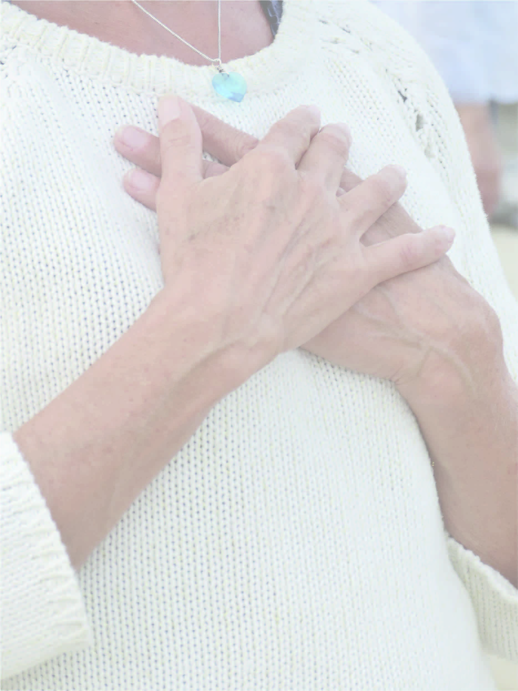
BIODANZA®

4 SEANCES DECOUVERTE
TOURS

Mercredi 13 et 20 septembre 20h30

84 rue Auguste chevallier (Centre social Giraudeau)

Mardi 19 et 26 septembre 13h15
Salle de danse du SUAPPS, 14 avenue Monge (parc de grandmont)

Avec Yves DANIEL

La Biodanza® :
› stimule la joie de vivre,
› développe la confiance et l’estime de soi
› libère la créativité, la spontanéité, l’authenticité.
› favorise la rencontre avec soi-même, l’autre, l’environnement !

Par le plaisir du mouvement, de la danse, seul, à deux,
en groupe sur des rythmes variés :
latino, jazz, classique, africain, pop…

La Biodanza® s'adresse à tous, sans aptitude physique particulière, pas nécessaire de savoir danser.

Pour mettre plus de vie dans votre vie,
venez découvrir la Biodanza® !

Contact: 06 20 62 46 02 / yda030460@aol.com
http://www.biodanzaenlien.com/yvesdaniel

Participation libre à partir de 5€

